OPĆINA VLADISLAVCI
PRORAČUNSKI VODIČ ZA 2025. GODINU - UZ DRUGE PO REDU IZMJENE I DOPUNE PRORAČUNA

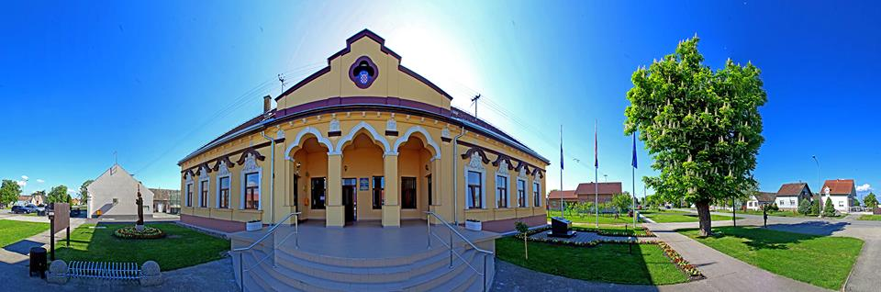





OPĆINA VLADISLAVCI
Vladislavci, Ulica Kralja Tomislava 141
tel: 031/391-250, fax: 031/391-007
vladislavci.tajnik@gmail.com
opcina-vladislavci.com

Proračun je temeljni financijski dokument u kojem su iskazani svi planirani godišnji prihodi i primici, te svi rashodi i izdaci Općine kojeg donosi Općinsko vijeće.

Proračun se odnosi na fiskalnu godinu koja počinje 01. siječnja, a završava 31. prosinca svake kalendarske godine.

„Proračunski vodič“ je sažetak Proračuna Općine Vladislavci za 2025. godinu, kojim se svim sumještanima omogućuje uvid u prihode i rashode Općine, kako bi dobili potpunu informaciju o tome gdje se i kako troši javni novac.

Izmjena i dopuna Proračuna (Rebalans Proračuna) je izmjena proračunskih iznosa odnosno njihovo smanjenje i/ili povećanje u odnosu na plan proračuna, dok se sukladno Zakonu o Proračunu („Narodne novine“ broj 144/21) projekcije proračuna ne mijenjaju tijekom godine. Do Izmjena i dopuna proračuna dolazi kad se tijekom proračunske godine povećavaju rashodi i izdaci, odnosno smanjuju prihodi i primici pa se proračun mora uravnotežiti pronalaženjem novih prihoda i primitaka, odnosno smanjenjem predviđenih rashoda i izdataka.

Procedura izmjena i dopuna Proračuna identična je proceduri njegova donošenja.

U nastavku se daje pregled Izmjena i dopuna Proračuna za 2025. godinu.

KAMO ODLAZE PRORAČUNSKA SREDSTVA U 2025. GODINI?

- na održavanje komunalne infrastrukture (cesta, groblja, uređenje zelenih površina…)
- na izgradnju objekata i uređaja komunalne infrastrukture
- pomoć socijalno ugroženom stanovništvu
- financiranje predškolskog odgoja i obrazovanja
- poticanje športskih i kulturnih aktivnosti
- financiranje vatrogastva i civilne zaštite
- uređenje naselja i demografska obnova

IZMJENE I DOPUNE PRORAČUNA OPĆINE VLADISLAVCI ZA 2025.g. PLANIRANE SU U IZNOSU OD 6.723.996,14 eura.

U nastavku prikazujemo samo dio planiranih aktivnosti:
- održavanje javne rasvjete
- održavanje groblja
- održavanje nerazvrstanih cesta
- održavanje, uređenje i ozelenjavanje javnih zelenih površina
- nabavu i postavljanje prometne signalizacije
- financiranje rada komunalnog i poljoprivrednog redara
- restauracija križeva „Krajputaša“
- rekonstrukcija pješačkih nogostupa u Dopsinu
- rekonstrukcija pješačkih nogostupa u Vladislavcima
- izgradnja pješačko-biciklističke infrastrukture u Općini Vladislavci
- izgradnja pješačke staze do groblja Dopsin
- rekonstrukcija postojećih autobusnih stanica na području Općine Vladislavci
- uređenje pristupnih površina i okoliša Društvenog doma u Vladislavcima i faza II. uređenja DVD garaže
- izgradnja i opremanje dječjeg igrališta kod Društvenog doma u Dopsinu
- izgradnja pješačko-bicklističke infrastrukture u Općini Vladislavci, faza II
- izgradnja, rekonstrukcija i održavanje otresnica, putne i kanalske mreže, javnih površina i površina uz općinske objekte
- izgradnja i opremanje Dječjeg vrtića Vladislavci
- rekonstrukcija sportsko-rekreacijskog centra Vladislavci
- modernizacija rasvjete nogometnih stadiona u Vladislavcima i Dopsinu
- izrada kolnog prilaza prema groblju u Dopsinu
- kupovina zemljišta za proširenje ceste u Športskoj ulici
- izgradnja pristupne cesta na kčbr. 151. K.O. Vladislavci
- izgradnja nerazvrstane ceste koja povezuje ulice Erne Kiša i Športska
- izgradnja autobusnih stajališta, ugibališta, pristupne staze i kolnog ulaza u Vladislavcima i Dopsinu

Prikaz planiranih prihoda i primitaka u II. Izmjenama i dopunama Proračuna za 2025. godinu

BROJ  KONTA | VRSTA PRIHODA / PRIMITAKA | PLANIRANO | PROMJENA IZNOS | PROMJENA  POSTOTAK | NOVI IZNOS
 | SVEUKUPNO PRIHODI | 7.502.528,42 | -678.532,28 | -9,04 | 6.723.996,14
6 | Prihodi poslovanja | 5.570.576,07 | -1.227.576,40 | -22,04 | 4.242.999,67
61 | Prihodi od poreza | 543.473,42 | 50.704,27 | 9,33 | 594.177,69
63 | Pomoći iz inozemstva i od subjekata unutar općeg proračuna | 4.855.389,39 | -1.280.566,67 | -26,37 | 3.474.822,72
64 | Prihodi od imovine | 98.086,41 | 1.286,00 | 1,31 | 99.372,41
65 | Prihodi od upravnih i administrativnih pristojbi, pristojbi po posebnim propisima i naknada | 73.626,85 | 0,00 | 0,00 | 73.626,85
66 | Prihodi od prodaje proizvoda i robe te pruženih usluga, prihodi od donacija te povrati po protestira | 0,00 | 1.000,00 | 100,00 | 1.000,00
68 | Kazne, upravne mjere i ostali prihodi | 0,00 | 0,00 | 0,00 | 0,00
7 | Prihodi od prodaje nefinancijske imovine | 127.410,04 | 177.528,81 | 139,34 | 304.938,85
71 | Prihodi od prodaje neproizvedene dugotrajne imovine | 36.516,38 | 0,00 | 0,00 | 36.516,38
72 | Prihodi od prodaje proizvedene dugotrajne imovine | 90.893,66 | 177.528,81 | 195,31 | 268.422,47
8 | Primici od financijske imovine i zaduživanja | 1.276.510,88 | 371.515,31 | 29,10 | 1.648.026,19
83 | Primici od prodaje financijskih instrumenata - dionica i udjela u glavnici | 0,00 | 0,00 | 0,00 | 0,00
84 | Primici od zaduživanja | 1.276.510,88 | 371.515,31 | 29,10 | 1.648.026,19
9 | Vlastiti izvori | 528.031,43 | 0,00 | 0,00 | 528.031,43
92 | Rezultat poslovanja | 528.031,43 | 0,00 | 0,00 | 528.031,43

Prikaz planiranih rashoda i izdataka u II. Izmjenama i dopunama Proračuna za 2025. godinu

BROJ  KONTA | VRSTA RASHODA / IZDATAKA | PLANIRANO | PROMJENA IZNOS | PROMJENA  POSTOTAK | NOVI IZNOS
 | SVEUKUPNO RASHODI / IZDACI | 7.502.528,42 | -678.532,28 | -9,04 | 6.723.996,14
3 | Rashodi poslovanja | 1.981.090,05 | -72.806,37 | -3,68 | 1.908.283,68
31 | Rashodi za zaposlene | 746.062,80 | 37.180,82 | 4,98 | 783.243,62
32 | Materijalni rashodi | 620.788,47 | -35.890,39 | -5,78 | 584.898,08
34 | Financijski rashodi | 30.418,55 | 8.600,00 | 28,27 | 39.018,55
35 | Subvencije | 43.450,00 | 0,00 | 0,00 | 43.450,00
36 | Pomoći dane u inozemstvo i unutar općeg proračuna | 310.000,00 | -66.273,80 | -21,38 | 243.726,20
37 | Naknade građanima i kućanstvima na temelju osiguranja i druge naknade | 113.101,00 | -24.770,00 | -21,90 | 88.331,00
38 | Rashodi za donacije, kazne, naknade šteta i kapitalne pomoći | 117.269,23 | 8.347,00 | 7,12 | 125.616,23
4 | Rashodi za nabavu nefinancijske imovine | 3.996.508,91 | -1.137.873,54 | -28,47 | 2.858.635,37
41 | Rashodi za nabavu neproizvedene dugotrajne imovine | 5.000,00 | 3.970,00 | 79,40 | 8.970,00
42 | Rashodi za nabavu proizvedene dugotrajne imovine | 3.991.508,91 | -1.141.843,54 | -28,61 | 2.849.665,37
5 | Izdaci za financijsku imovinu i otplate zajmova | 1.398.210,65 | 532.147,63 | 38,06 | 1.830.358,28
54 | Izdaci za otplatu glavnice primljenih kredita i zajmova | 1.398.210,65 | 532.147,63 | 38,06 | 1.830.358,28
9 | Vlastiti izvori | 126.718,81 | 0,00 | 0,00 | 126.718,81
92 | Rezultat poslovanja | 126.718,81 | 0,00 | 0,00 | 126.718,81

